GP1 SERRANO Baptiste

GRAS Matteo

FORMATION
18 Décembre 2025

PRÉSENTATION DU PROJET
L'application Mission FORMA est une solution web (Intranet/Extranet) destinée à la gestion du catalogue de formations du CROSL (Comité Régional Olympique et Sportif de Lorraine). Elle répond à deux besoins principaux :
- Permettre aux administrateurs (M. Xaneth, Mme Giroux) de gérer l'offre de formation et les sessions.
- Permettre aux utilisateurs (Bénévoles, Salariés) de consulter le catalogue et de s'inscrire en ligne.

ARCHITECTURE TECHNIQUE

2.1. Stack Technologique
Le projet repose sur une architecture standard et robuste, déployée sur un serveur virtualisé Proxmox:
- Serveur Web : Environnement WAMP (Windows, Apache, MySQL, PHP).
- Langage Back-end : PHP Natif (sans framework tiers), orienté objet.
- Base de Données : MySQL (Administration via phpMyAdmin).
- Front-end : HTML5, CSS3, JavaScript.
- Versionning : Git (Dépôt gitlab-fork-forma_2025).

2.2. Organisation du Code (MVC)
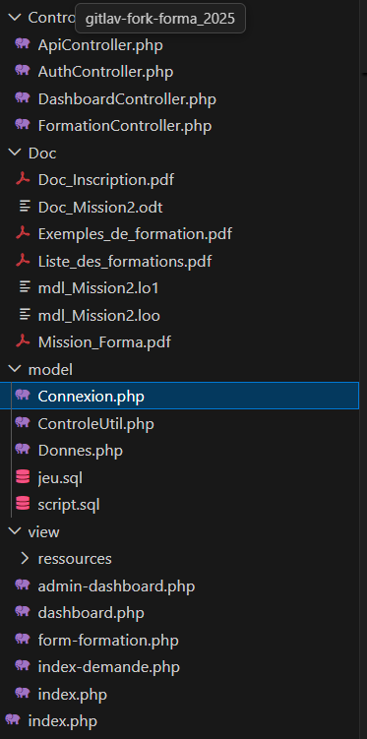
L'application respecte le patron de conception MVC (Modèle-Vue-Contrôleur) pour faciliter la maintenance et séparer la logique métier de l'affichage.
L'architecture est découpée comme suit :
- /Controller : Contient la logique décisionnelle. Les fichiers sont nommés par fonctionnalité :
  - AuthController.php : Gère la connexion, la déconnexion et la sécurité.
  - FormationController.php : Gère l'affichage du catalogue, les détails des formations et la logique d'inscription.
  - DashboardController.php & ApiController.php : Gèrent les tableaux de bord et les échanges de données.
- /model : Contient la couche d'accès aux données :
  - Connexion.php : Gère la connexion PDO à la base de données.
  - Donnes.php et ControleUtil.php : Contiennent les requêtes SQL (CRUD) et les vérifications métier (ex: vérification des quotas).
  - Note : Ce dossier contient aussi les scripts SQL (script.sql, jeu.sql) nécessaires au déploiement de la base.

- /view : Contient les fichiers d'affichage (HTML/PHP) :
  - index.php : Point d'entrée de l'application.
  - dashboard.php & admin-dashboard.php : Les tableaux de bord respectifs des utilisateurs et administrateurs.
  - form-formation.php : Formulaire de gestion des formations.
  - index-demande.php : Gestion des demandes d'inscription.

MODÈLE DE DONNÉES (Base de Données)
La persistance des données est assurée par une base relationnelle MySQL.

3.1. Schéma Relationnel (ERD)
Le schéma conceptuel ci-dessous illustre la structure de la base de données et les relations entre les différentes entités.
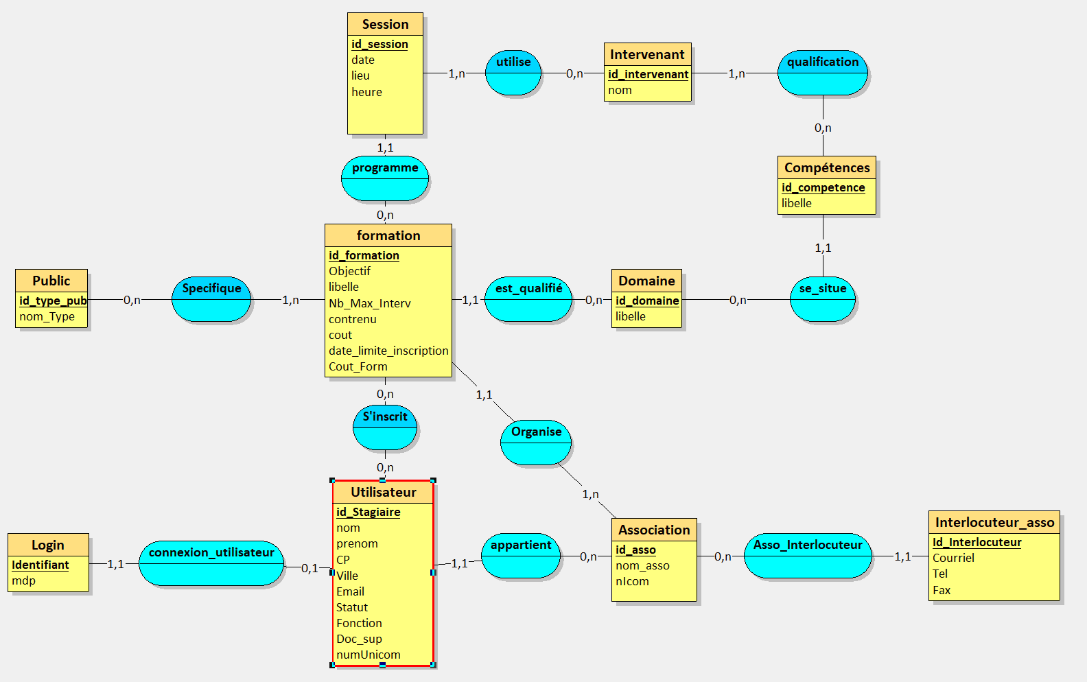

On y observe notamment :
- Centralisation : L'entité Utilisateur est au cœur du système, liée aux Formations (via l'inscription) et à son Association.
- Sécurité : L'entité Login est séparée des données personnelles (Utilisateur) via une relation 1,1 garantissant une structure sécurisée pour l'authentification.
- Planification : La distinction entre une Formation (le contenu pédagogique) et une Session (la date et le lieu) permet de programmer plusieurs dates pour une même formation.
- Exhaustivité : Le modèle inclut bien les spécificités demandées comme le champ numUnicom dans la table Utilisateur.

3.2. Structure Principale
- Utilisateurs & Sécurité :
  - Les données profil sont dans la table Utilisateur (Nom, Prénom, Statut, Association).
  - Les identifiants de connexion sont isolés dans la table Login (username, password_hash) pour plus de sécurité.
- Catalogue de Formation :
  - La table Formation définit le contenu pédagogique (Objectifs, Coût).
  - La table Session gère la planification (Dates, Lieux, Places disponibles).
- Inscriptions :
  - La table Inscrit fait le lien entre un Utilisateur et une Formation. Elle contient la date_inscription et le booléen valide (pour la validation administrative).

3.3. Intégrité des Données
Des contraintes de clés étrangères (FOREIGN KEY) avec l'option ON DELETE CASCADE ont été mises en place pour assurer qu'aucune donnée orpheline ne subsiste en cas de suppression d'une association ou d'une formation.

RÈGLES DE GESTION IMPLÉMENTÉES

4.1. Gestion des Inscriptions et Quotas
Conformément au cahier des charges, le contrôleur d'inscription effectue des vérifications strictes avant d'enregistrer un utilisateur :
- Vérification des places : Le système vérifie que le quota nb_places dans la table Session n'est pas atteint.
- Quotas Annuels : Une requête SQL compte les inscriptions de l'utilisateur pour l'année en cours. L'inscription est bloquée si :
  - L'utilisateur a déjà 3 inscriptions validées sur l'année.
  - L'utilisateur a déjà 2 inscriptions dans le même domaine (via la liaison id_domaine).

4.2. Flux de Validation
- L'inscription en ligne crée une entrée dans la table Inscrit avec le statut "Enregistré" (champ valide à 0 ou NULL).
- La validation définitive ("Validé") est effectuée manuellement par l'administrateur (Mme Giroux) après réception du paiement et des justificatifs.

4.3. Sécurité et Authentification
Le fichier Model/Connexion.php centralise la logique de sécurité :
- Hachage des mots de passe : Les mots de passe ne sont jamais stockés en clair. La fonction creerIdentifiantMdp utilise password_hash($mdp, PASSWORD_BCRYPT) lors de la création du compte.
- Génération automatique d'identifiant : Pour garantir l'unicité, le système génère automatiquement le login sous la forme nom.p (Nom + 1ère lettre du Prénom).
  - Gestion des collisions : Si martin.c existe déjà, le système génère automatiquement martin.c1, martin.c2, etc.
- Vérification : La connexion utilise password_verify() pour comparer le mot de passe saisi avec le hash en base de données.
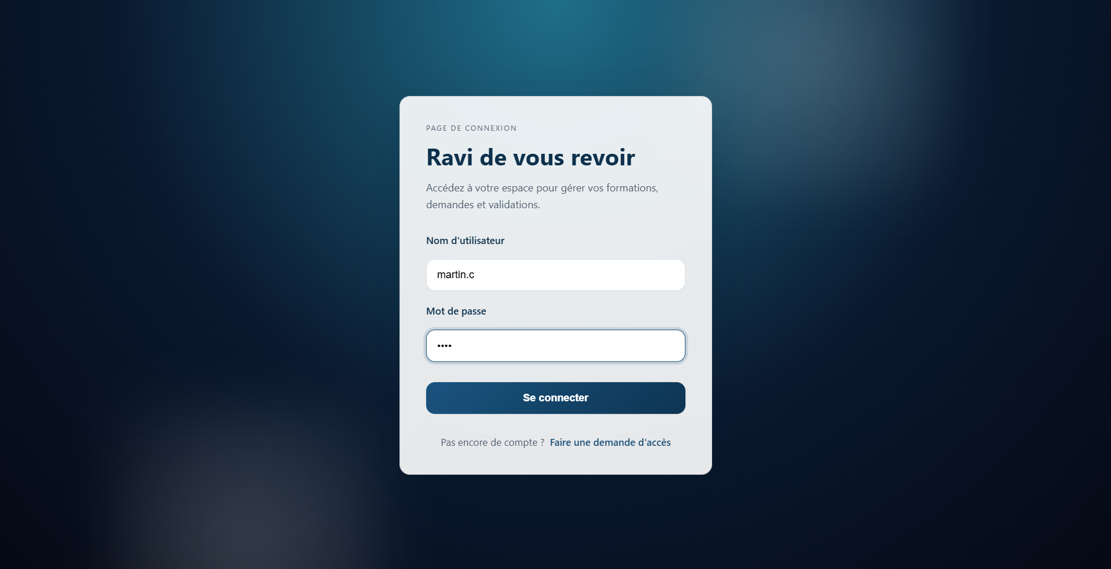

FONCTIONNALITÉS ADMINISTRATEUR & UTILISATEUR

5.1. Interface Utilisateur (Stagiaire)
A son arrivé un dashboard complet, la possibilité de regarder celles ou il est inscrit et se déconnecter
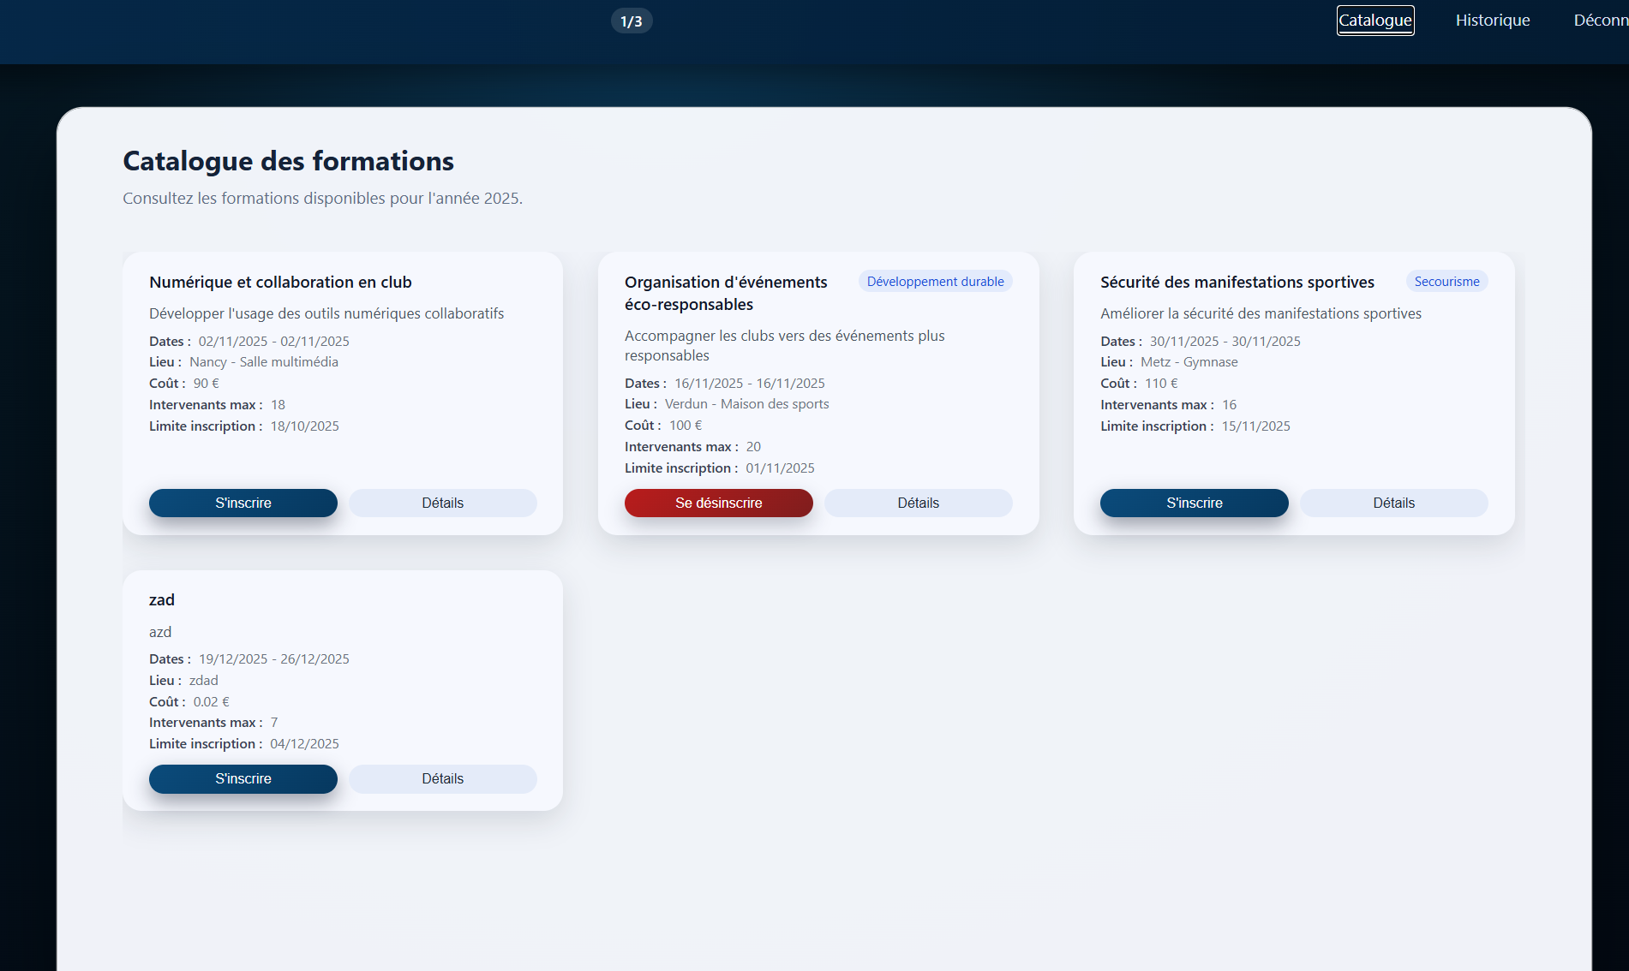
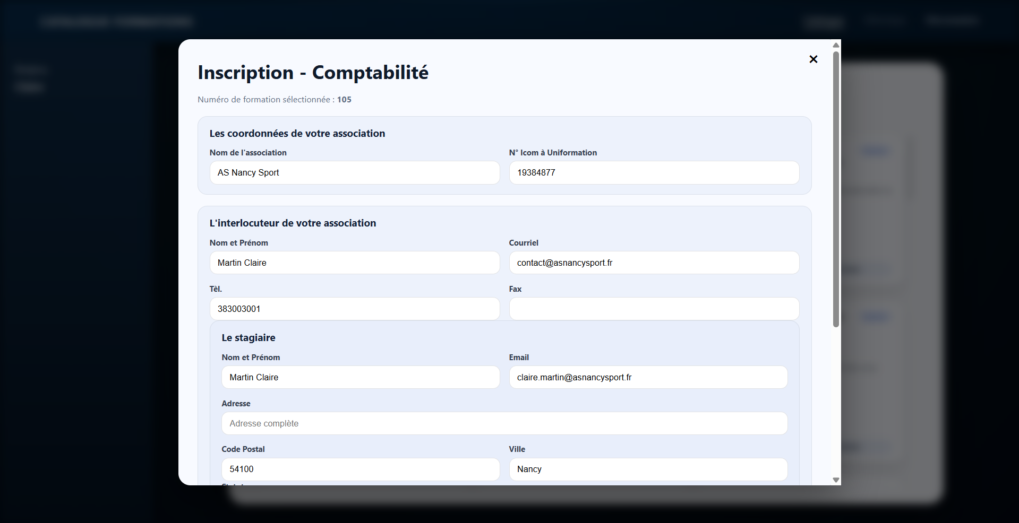
Le stagiaire peut consulter le catalogue et s'inscrire.
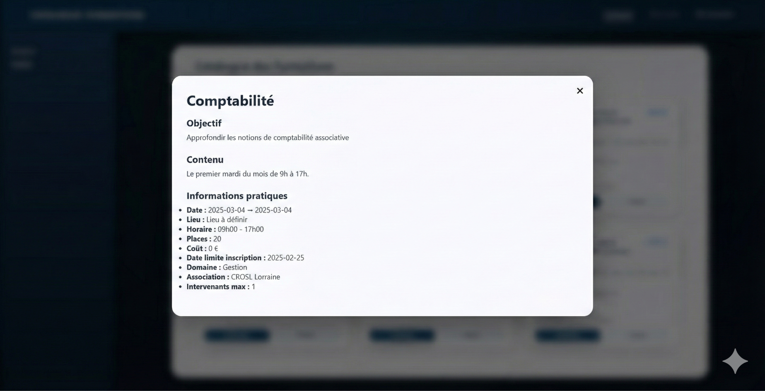
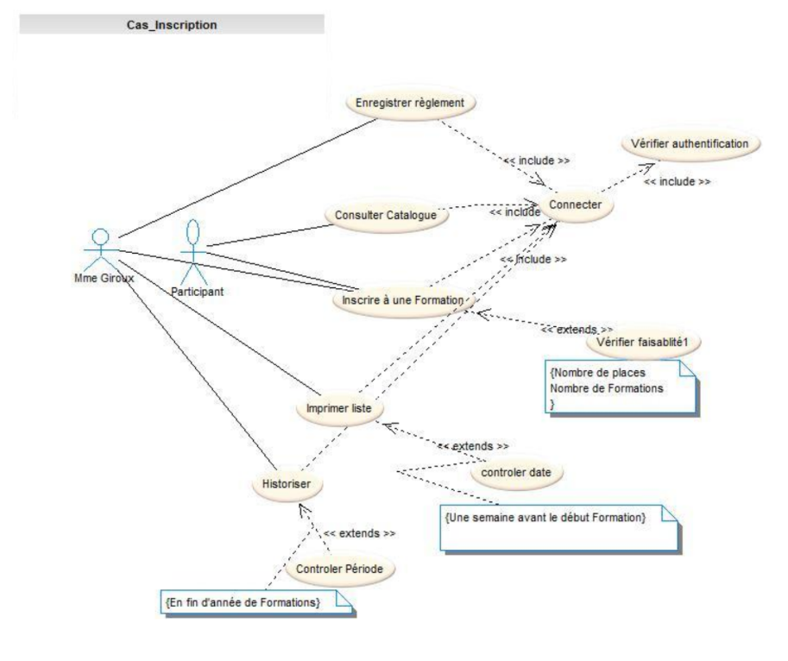
Le diagramme de cas d'utilisation ci-dessous résume les actions possibles :

5.2. Interface Administrateur
L’administrateur peut consulter le catalogue et modifier les formations, s’inscrire et enregistrer des règlements.

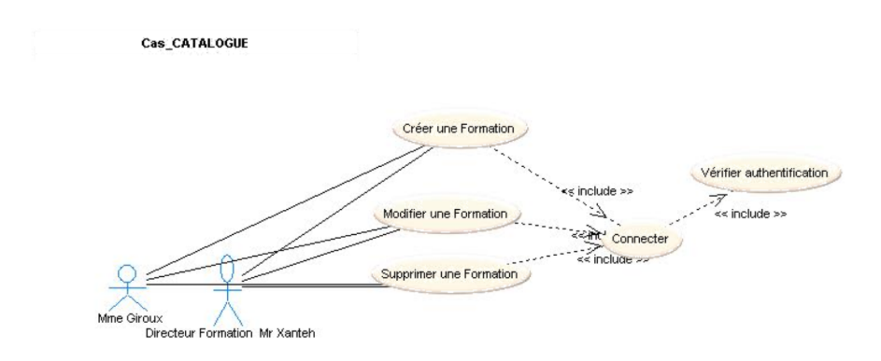
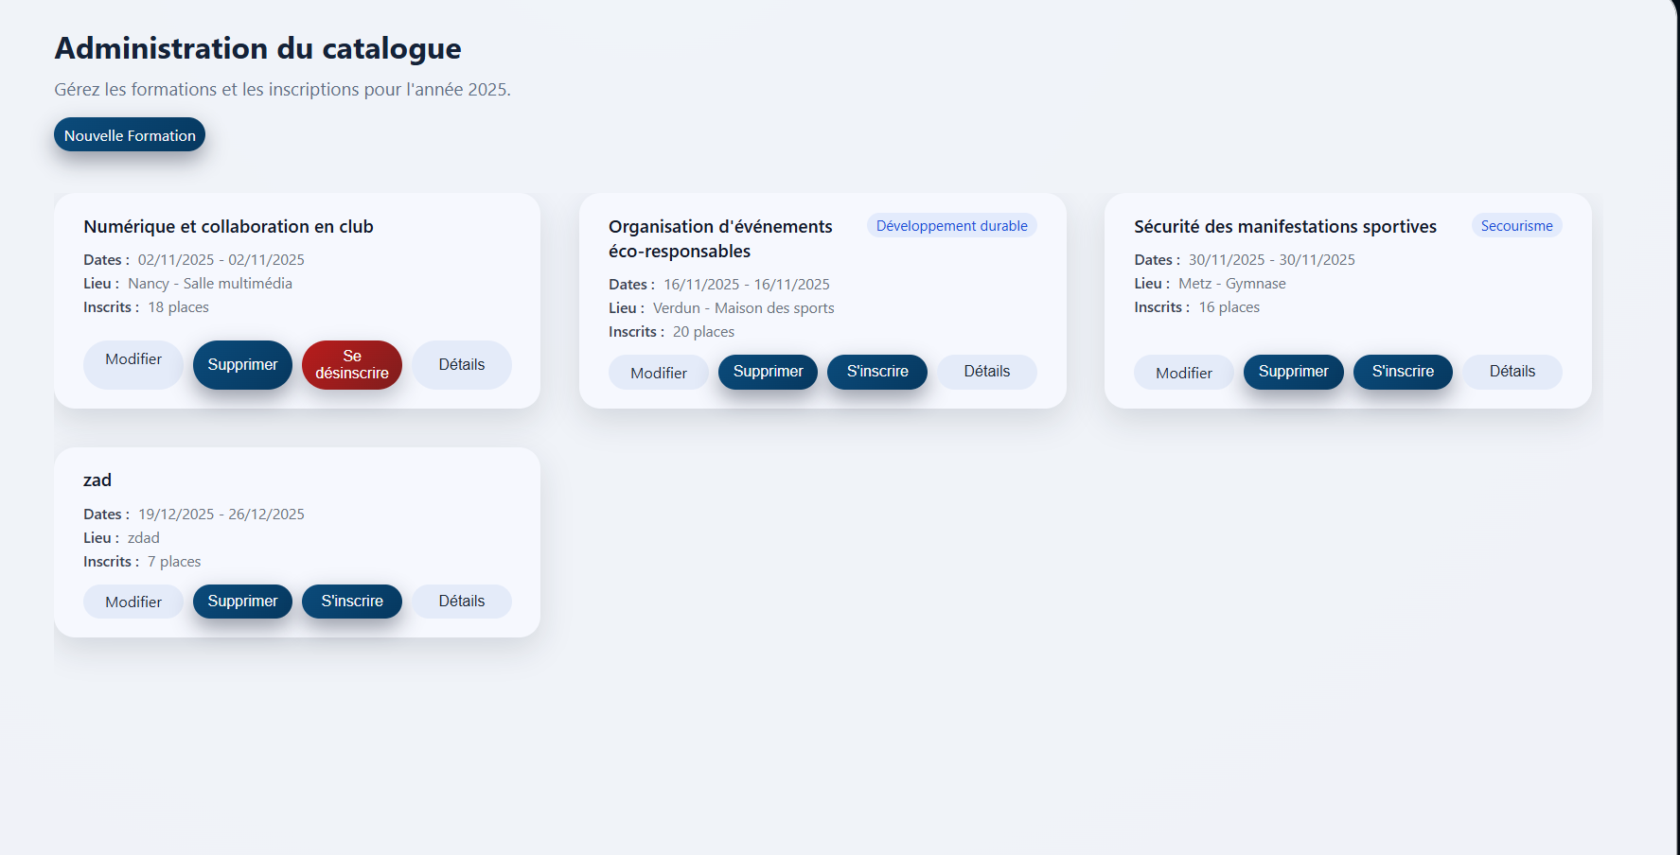
L'administrateur dispose des droits CRUD (Create, Read, Update, Delete) sur les formations.

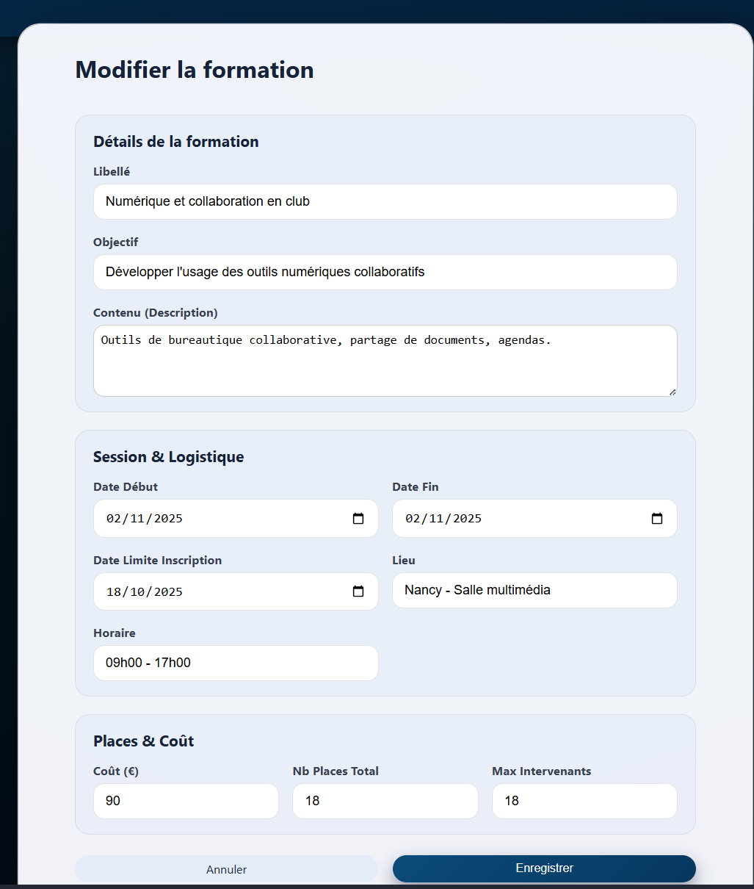

Il possède la possibilité ainsi d’en créer, et de s’y inscrire (de la même façon que l’utilisateur).

LIMITES ET PERSPECTIVES D'ÉVOLUTION

Certaines fonctionnalités mentionnées dans le dossier de mission ont été identifiées comme des pistes d'évolution pour une version ultérieure (V2) :
- Édition de la liste d'émargement : La génération automatique d'un PDF imprimable pour la liste des participants n'est pas implémentée. L'administrateur consulte cette liste directement à l'écran.
- Module Statistique (Historisation+) : Les données sont bien conservées en base (historisation passive), mais le tableau de bord d'analyse statistique (courbes d'évolution, graphiques) reste à développer.
- La suppression des sessions : Lors de la suppression d'une formation, la session existe encore.
- Responsive Design : L'interface est fonctionnelle sur PC mais nécessite des ajustements CSS (@media queries) pour être parfaitement lisible sur mobile/tablette comme demandé.
- Adapter le code au déploiement sur PROXMOX: Des fonctionnalités tel que l’inscription ne fonctionne pas sur proxmox

